УКРАШЕНИЕ ВАШЕГО ДОМА

Каждому человеку свойственно стремление украсить своё жилище, сделать его не только удобным, но и необыкновенным, единственным в своем роде Домом. Конечно, вы знаете, что такое «выход на бис». Это час триумфа для счастливых актеров, которых благодарная публика просит появиться из-за кулис, чтобы поприветствовать громом аплодисментов. А теперь придирчиво осмотрите свою комнату и скажите, могли бы ваши шторы сорвать овации?
Предположим, что вы решили добиться успеха для своих незаслуженно обиженных окон. Вы можете, конечно, пригласить дизайнера, который превратит ваши окна в «конфетку», однако его услуги обойдутся вам не дешево. Есть и другой путь: отправиться в магазин и купить готовые шторы, которые будут почти того цвета и почти той длины, которые вас удовлетворят. Вам этот путь кажется пройденным и забытым?
Что же, тогда у нас есть конструктивное предложение: а что если самим стать декораторами и украсить окна по собственному вкусу? Тогда вы сможете воплотить свои дизайнерские идеи, оставшись в рамках бюджета (а это означает, что вы сэкономите деньги на другие необходимые вам вещи). Мы говорим о модных и красивых моделей штор, изготовление которых не займет много времени даже у новичка.
Воспользуйтесь подробными инструкциями из книг читального зала и, когда вы завершите изготовление своих великолепных штор, действительно услышите аплодисменты.
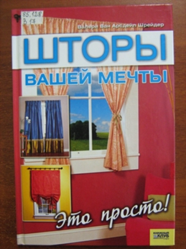
Вы хотите, чтобы ваши окна радовали глаз, чтобы комната превратилась в образец изящества и вкуса? Так почему бы не сшить недорогие шторы из книги Ван Арсдейл Шрейдер В. Шторы вашей мечты. Это просто!- Харьков, Белгород, 2008.- 112 с., которые станут настоящим украшением?
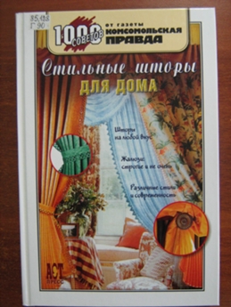

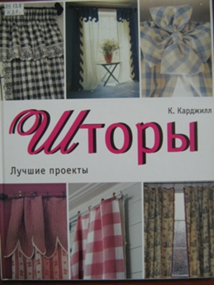
Грузинцева О. Стильные шторы для дома.- М.: АСТ-ПРЕСС, 2006.- 272 с. С помощью советов из этой книги по шитью штор вы придадите дому неповторимое очарование, украсив его собственными изделиями.

В книге Карджилл К. Шторы: Лучшие проекты/ Пер. с англ. М. Лебедевой.- М.: ЗАО «БММ», 2008.- 104 с. представлены самые лучшие проекты дизайнеров с подробными поэтапными описаниями, как измерить окно, подготовить ткань и сшить любую понравившуюся вам модель, которая обновит убранство вашей квартиры и привнесет в вашу жизнь красоту и комфорт.
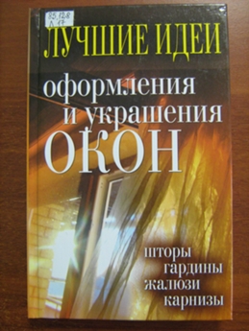
Красиво оформить окна под силу только профессионалам? С книгой Лучшие идеи оформления и украшения окон. Шторы, гардины, жалюзи, карнизы/ Сост. И.А. Зайцева.- М.: РИПОЛ классик, 2009.- 320 с. вы легко справитесь с этой задачей сами, выбрав именно те гардины или шторы, которые понравятся вам и подойдут под интерьер вашей комнаты.

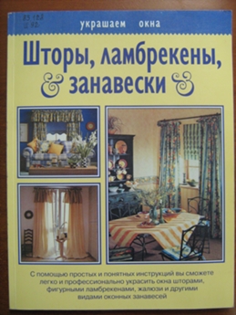
Шторы, ламбрекены, занавески/ Пер. с англ. - М.: АСТ; Астрель, 2009.- 128 с. В этой книге вы найдете первоклассные советы о том, как превратить самую обыкновенную комнату в исключительный образец индивидуального стиля. С помощью простых и понятных инструкций сможете легко и профессионально украсить окна шторами, фигурными ламбрекенами, жалюзи и другими видами оконных занавесей.

